■ＮＰＯ法人 北九州テクノサポート 事務局御中 【KTS様式第４号】
賛助会員登録申込書（法人用）
平成 年 月 日
企 業 名 |  |  |  |  | 資 本 金 |  | 千円
 |  |  |  |  | 従 業 員 数 |  | 人
所 在 地 |  | 〒
代表者  役職・氏名 |  |  |  |  | 担当者 | 役 職
 |  |  |  |  | 担当者 | 氏 名
業 種 |  |  |  |  | 担当者 | 電 話
主要製品 |  |  |  |  | 担当者 | F A X
 |  |  |  |  | 担当者 | E-mail
貴社の
事業概要

会費 | 入会費 | 法人：10,000円 | 貴社のＵＲＬ
会費 | 年会費 | 法人：20,000円 | 貴社のＵＲＬ
賛助会員  特典 |  | 当、NPO法人の広報誌「北九州テクノサポート通信」に貴社の広告記載（年２回）及びホームページに広告記載し、貴社ホームページにリンクします。  また、当会員が定期的に貴社を訪問し、新着情報の提供、経営・生産・技術・ビジネスに関する支援相談、並びに開発補助金応募支援など諸々のご相談に対応します。  年一回「北九州TLOシーズ集」・「特許流通データベース」・「北九州市の中小企業支援施策」等の冊子をお届けします。  正会員と同様、総会への出席をお願いします。
■ご提出資料：貴社の「会社案内」・「製品紹介」等の資料をお送りください。

・北九州テクノサポート通信 ・TLOシーズ集 ・特許流通ﾃﾞｰﾀﾍﾞｰｽ ・中小企業支援施策
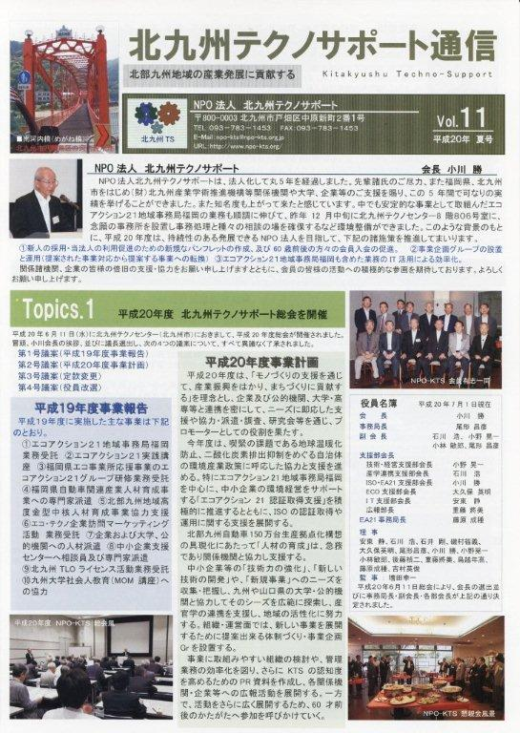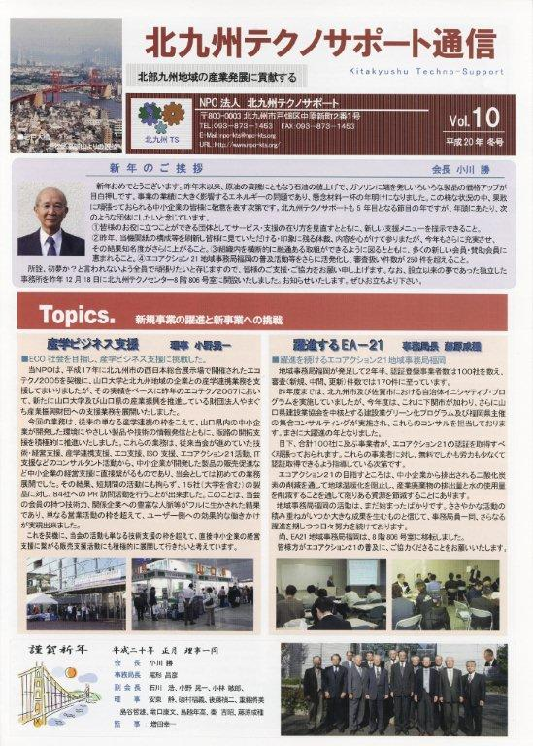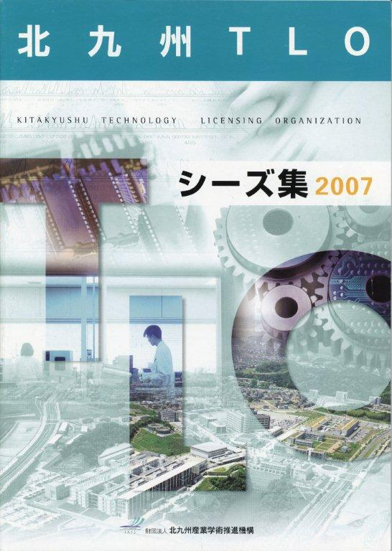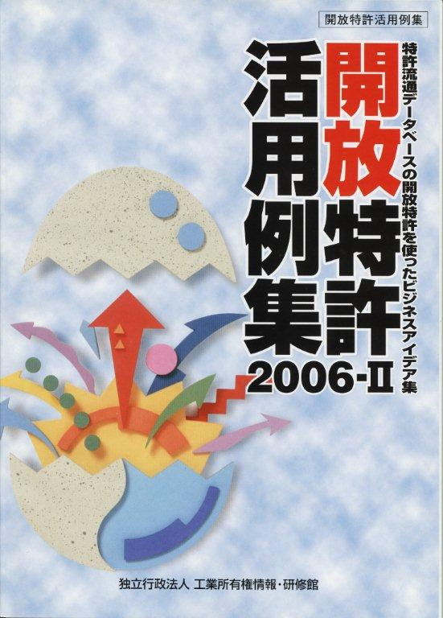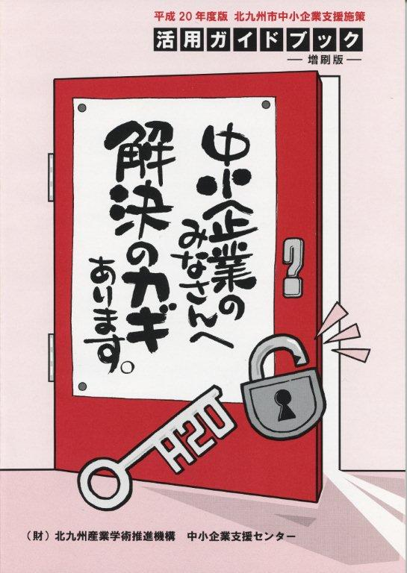

特定非営利活動法人 北九州テクノサポート
TEL／FAX: 093-873-1453 E-mail：npo-kts@npo-kts.org
〒804-0003 北九州市戸畑区中原新町２－１（北九州テクノセンター内）
北九州テクノサポート

